Messaggio

7330 20 giugno 2017 TERRITORIO

Stanziamento di un credito netto di CHF 28'940'000.00 e autorizzazione alla spesa di CHF 41'130'000.00 per la realizzazione delle opere relative al semisvincolo A2 a Bellinzona, nell’ambito del Piano regionale dei trasporti del Bellinzonese (PTB)

Signor Presidente,
signore e signori deputati,

vi sottoponiamo, per approvazione, la richiesta per lo stanziamento di un credito netto di CHF 28'940'000.00 e autorizzazione alla spesa di CHF 41'130'000.00 per la realizzazione delle opere relative al semisvincolo A2 a Bellinzona, nell’ambito del Piano regionale dei trasporti del Bellinzonese (PTB).

INTRODUZIONE
Il semisvincolo di Bellinzona è l’opera principale del PTB e dato acquisito dei successivi Programmi di agglomerato del Bellinzonese (PAB2 e PAB3), le cui misure considerano la messa in servizio dello stesso e vanno a completarne ulteriormente l’efficacia, fungendo da misure accompagnatrici determinanti per gestire convenientemente la nuova organizzazione viaria che ne consegue.

Con il credito oggetto della presente richiesta si prosegue il programma operativo previsto per la realizzazione degli interventi contemplati dal PTB e ripresi dal PAB.

In quest’ambito si richiamano:
- il Messaggio n. 4913 del 01 settembre 1999 concernente lo stanziamento di un credito di CHF 3'500'000.00 per la progettazione delle opere previste dal PTB e relativo Decreto legislativo (DL) del 13 dicembre 1999, nell’ambito del quale venivano riservati CHF 700'000.00 per la progettazione del semisvincolo sud e CHF 500'000.00 per la progettazione del Park and Ride (P&R) sud e le opere collaterali (zona semisvincolo);
- la Risoluzione governativa (RG) n. 613 dell’11 febbraio 2003, con la quale si approvavano le quote di ripartizione comunali dei costi di realizzazione del PTB;
- il Messaggio n. 5879 del 30 gennaio 2007 concernente lo stanziamento di un credito di CHF 15'350'000.00 per la ricostruzione del ponte sul Ticino Giubiasco-Sementina e per le opere di moderazione del traffico di via al Ticino nel Comune di Sementina nell’ambito del PTB e relativo DL del 22 marzo 2007;
- il Messaggio n. 6146 del 25 novembre 2008 per lo stanziamento di un credito di CHF 5'150'000.00 per la costruzione della passerella pedonale/ciclabile Bellinzona-Monte Carasso e dei relativi accessi nell’ambito del PTB e relativo DL del 16 febbraio 2009;
- il Messaggio n. 6549 del 18 novembre 2011 per lo stanziamento di un credito di CHF 2'500'000.00 per la progettazione definitiva delle opere relative al semisvincolo di Bellinzona, nell’ambito del PTB e relativo DL del 14 febbraio 2012;
- il Messaggio n. 6750 del 19 febbraio 2013 per lo stanziamento di un credito di
CHF 1'300'000.00 per la realizzazione della corsia Bus lungo via Zorzi e relativo DL del 08 maggio 2013.

Il fabbisogno finanziario è legato alla necessità di procedere alla pubblicazione delle opere del semisvincolo e alla successiva realizzazione.

STATO DEI LAVORI
Gli elementi principali che compongono il progetto del nuovo semisvincolo di Bellinzona sono i seguenti:
- l’allacciamento della rete stradale locale all’autostrada A2 in corrispondenza di
via Tatti, tramite la costruzione di una rotonda sopraelevata al posto dell’attuale cavalcavia, che consente di gestire i flussi di traffico da e per sud;
- la ristrutturazione e ampliamento di via Tatti a nuovo viale urbano alberato (parte terminale) e protetto fonicamente verso i sedimi confinanti, per smaltire adeguatamente il traffico nel rispetto delle disposizioni ambientali e urbanistiche;
- la realizzazione del nuovo accesso al “posteggio di attestamento” ubicato in corrispondenza dell’attuale posteggio di superficie (Scuola arti e mestieri a Bellinzona);
- la realizzazione di adeguati collegamenti per il traffico lento, con in particolare la passerella pedonale/ciclabile sul fiume Ticino Bellinzona-Monte Carasso, e quella in corrispondenza dell’”Ex-ponte della Torretta”, come pure il sottopasso di via Chicherio che consente l’attraversamento in sicurezza del nuovo asse di via Tatti;
- la corsia bus lungo via Zorzi che permette di velocizzare il trasporto pubblico attraverso l’agglomerato.

Due di queste opere sono già state realizzate quali interventi preliminari all’attuazione del progetto principale del semisvincolo; si tratta:
- della passerella Bellinzona-Monte Carasso, inaugurata nel 2011 e che consentirà di gestire il traffico lento tra le due sponde del fiume Ticino durante il cantiere del semisvincolo;
- della corsia bus via Zorzi, messa in funzione nel dicembre 2014 parallelamente all’introduzione del nuovo concetto del trasporto pubblico del Bellinzonese.

Per la progettazione della passerella ex-Torretta è stato indetto un concorso di progetto che si è concluso nel mese di ottobre 2016 con la designazione del progetto vincitore, che sarà parte integrante del progetto di pubblicazione.
La progettazione delle opere stradali principali è stata ritardata dal noto referendum del 23 settembre 2012 avverso all’approvazione del relativo credito da parte del Parlamento con DL del 14 febbraio 2012 e successivi ricorsi.
Il via libera è giunto con la decisione del Tribunale federale del 10 giugno 2015.
Si è quindi potuto allestire il progetto definitivo (“Ausführungsprojekt” secondo l’Ordinanza sulle strade nazionali OSN) in collaborazione con l’Ufficio federale delle strade (USTRA), che è ora la base per la presente richiesta di credito.

ORGANIZZAZIONE E PROCEDURA
Dal momento che parte delle opere sono da realizzare su proprietà del Cantone Ticino (strade cantonali) e altre su proprietà della Confederazione (strade nazionali), l’organizzazione di progetto prevede il coinvolgimento di entrambi i committenti. La conduzione operativa del Cantone Ticino è affidata al Dipartimento del territorio – Divisione delle costruzioni (DC), mentre la Confederazione fa capo a USTRA (filiale Ticino/Grigioni).
Le competenze realizzative del Cantone Ticino e quelle della Confederazione, sono suddivise in base alla proprietà stradale (54% Cantone, 46% Confederazione).
In base alla decisione di approvazione del progetto generale (PG), il Consiglio federale ha affidato al Cantone l’elaborazione del progetto esecutivo ai sensi dell’OSN (= progetto definitivo ai sensi della SIA) di tutte le opere. Secondo gli accordi presi con USTRA, la DC conduce la procedura fino al progetto di pubblicazione, coordinando l’allestimento di un incarto unico, composto dalle parti d’opera di competenza rispettiva dei due committenti.
La procedura di pubblicazione è di competenza della Confederazione.
Con la decisione del Dipartimento federale dell’ambiente, dei trasporti, dell’energia e delle comunicazioni (DATEC), che approva il progetto evadendo gli eventuali ricorsi, ha inizio la fase realizzativa (appalti, delibere, esecuzione) in cui ogni committente agisce per la parte di propria competenza; il coordinamento è garantito sia a livello operativo (conduzione strategica) che a livello politico (delegazione delle autorità).
A livello finanziario ogni committente agisce con i propri operatori (progettisti, imprese, ecc.) e provvede al pagamento del 100% per la parte di opere di sua competenza, che realizza in misura delle proporzioni citate in precedenza; a consuntivo, la spesa sarà suddivisa contabilmente conformemente alla decisione del Consiglio federale del 15 dicembre 2006, e cioè 75% a carico del Cantone e 25% a carico della Confederazione.
La presente richiesta di credito è necessaria per garantire il finanziamento della parte cantonale corrispondente al 75% del costo totale delle opere, dedotte le opere già realizzate e finanziate con DL precedenti (cfr. pto 8).

GIUSTIFICAZIONE DELL’OPERA
Il nuovo semisvincolo autostradale di Bellinzona persegue l’obiettivo principale di alleggerire la pressione del traffico con origine/destinazione la città, che giornalmente attraversa l’agglomerato urbano, utilizzando l’autostrada come asse di circonvallazione tramite un allacciamento diretto al centro cittadino su via Tatti.

Ne consegue che, in particolare sull’asse Camorino – Giubiasco, la prevista importante diminuzione del traffico di transito permetterà una riqualifica urbanistica di quest’arteria interna, nonché la possibilità di gestire il trasporto pubblico e quello ciclopedonale in modo più efficiente.
Il comparto di via Tatti assume il nuovo ruolo di porta d’entrata alla città, dove trovano spazio i diversi vettori di mobilità (posteggio d’attestamento, trasporto pubblico, percorsi ciclabili/pedonali) per l’accesso al centro.
I risultati delle verifiche sulla viabilità all’orizzonte considerato del 2040 permettono di confermare l’efficacia della nuova organizzazione viaria indotta dal semisvincolo, come pure di confermare la drastica riduzione dei tempi di percorrenza per l’utente automobilista da e per Bellinzona. Il dettaglio delle stesse è illustrato al capitolo 7.
Determinanti, a tale proposito, risultano la messa in opera delle misure accompagnatorie contemplate nel PAB, parte delle quali già attuate, nonché i provvedimenti in materia di posteggi pure in parte già attuati.

DESCRIZIONE DEL PROGETTO
Le opere del semisvincolo sono suddivise nei 4 settori seguenti:
- settore della rete stradale cantonale in sponda destra del fiume Ticino;
- settore della rete autostradale;
- settore della rete stradale cantonale/comunale in sponda sinistra del fiume Ticino;
- settore dei collegamenti per il traffico lento.

5.1 Settore della rete stradale cantonale in sponda destra del fiume Ticino
È il settore in sponda destra, in territorio di Carasso e Monte Carasso, che dev’essere adeguatamente adattato per permettere la funzionalità dell’allacciamento autostradale.
Via Tatti si collega alla strada cantonale di sponda destra (El Stradún) nella zona di Orenno.
Al fine di migliorare le condizioni di sicurezza, l’incrocio esistente tra via Tatti e la strada cantonale di sponda destra (El Stradún) viene semaforizzato e le corsie stradali vengono adattate per ottimizzare la gestione dei flussi veicolari; in particolare su El Stradún vengono allungate le corsie di preselezione per le svolte a sinistra e su via Tatti viene raddoppiato il numero di corsie (due per senso di marcia).
Il nuovo semaforo permette di gestire le manovre di svolta in sicurezza distribuendo il verde sulla base della reale domanda di spostamenti; il suo funzionamento è condizionato anche dal traffico sulle rampe autostradali: grazie alle spire di presenza colonna è possibile esercitare un maggiore controllo dei flussi tra la rotonda e l’incrocio ed evitare la formazione di colonne sullo svincolo. È inoltre possibile priorizzare il passaggio dei bus.
La seguente immagine mostra la nuova sistemazione dell’incrocio.

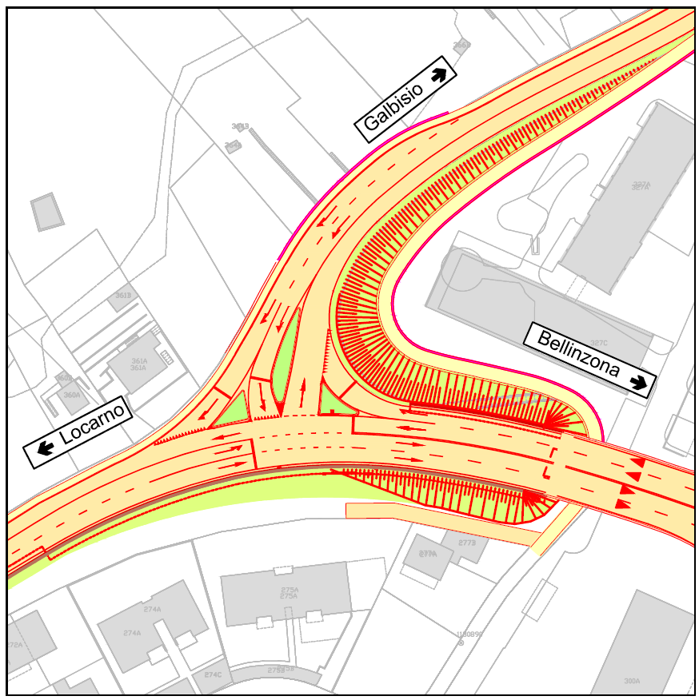

Sono pure compresi i seguenti interventi:
- rinnovo completo della pavimentazione e fondazione stradale dell’incrocio e dei raccordi;
- rinnovo completo dell’illuminazione, dei tracciati cavi per l’alimentazione dell’impianto semaforico e adeguamenti locali delle infrastrutture aziendali;
- opere di raccolta delle acque;
- pareti antirumore di altezza 2.50 m (di cui la parte inferiore di 1.15 m in calcestruzzo e la parte superiore di 1.35 m in vetro) lungo il lato sud di via El Stradún per una lunghezza di circa 200 m fino alla spalla di sponda destra del ponte sul fiume Ticino;
- sostituzione completa delle barriere elastiche.

Infine, ai piedi della scarpata del nuovo impianto stradale, sarà realizzato il raccordo ciclo-pedonale alla futura passerella ex-ponte Torretta.

5.2 Settore della rete autostradale
È il settore di competenza USTRA, che rappresenta il vero e proprio allacciamento all’autostrada A2; esso viene realizzato, tramite la costruzione di una grande rotonda con diametro di 60 m sopra l’autostrada, per la gestione delle manovre di svolta.
In rotonda lo spazio carrabile permetterà l’inserimento di due corsie veicolari (corona di 10.30 m più banchina sormontabile di 1.65 m). In corona i veicoli non potranno cambiare corsia perché la segnaletica orizzontale sarà disposta in modo da gestire separatamente il traffico delle due corsie.

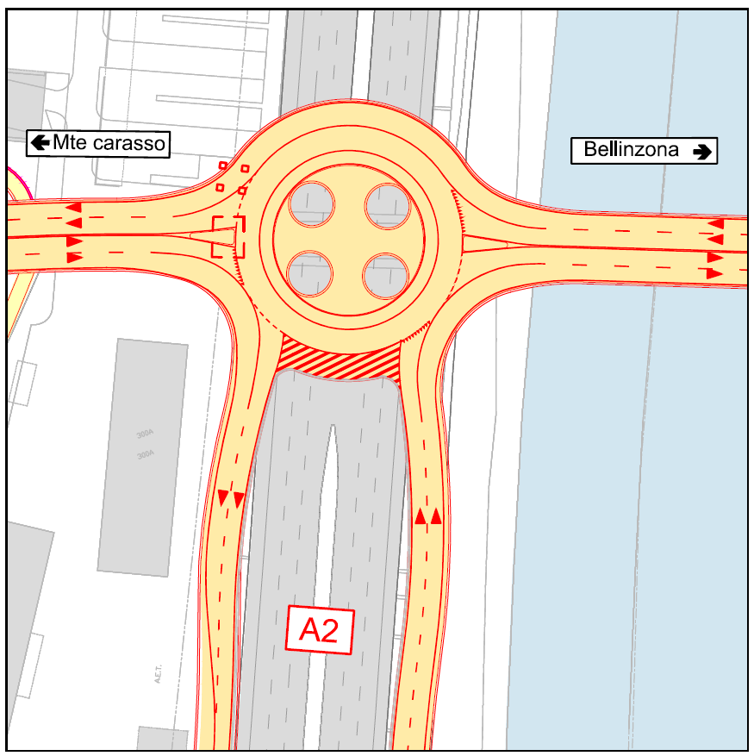

La rampa di uscita dall’autostrada avrà una lunghezza complessiva di 258 m; in avvicinamento alla rotonda saranno realizzate due corsie di calibro pari a 3.65 m. In corrispondenza della rotonda la corsia di destra confluirà direttamente verso Bellinzona mediante un bypass.
La rampa di accesso all’autostrada avrà una lunghezza complessiva di 210 m; in uscita dalla rotonda, per una lunghezza di circa 90 m saranno create due corsie di calibro pari a 3.65 m. Chi proviene dalla sponda destra (El Stradún) disporrà di un bypass con accesso diretto alla rampa di accelerazione autostradale.

Le opere stradali previste si completano quindi con:
- il risanamento completo della pavimentazione e della fondazione stradale;
- il rinnovo completo dell’illuminazione e locali adeguamenti delle infrastrutture aziendali;
- il sistema di raccolta delle acque;
- le pareti antirumore di altezza 2.50 m su entrambi i lati (di cui la parte inferiore di 1.15 m in calcestruzzo e la parte superiore di 1.35 m in vetro) lungo via Tatti per circa 140 m tra la rotonda e la spalla di sponda sinistra del ponte sul fiume Ticino.

Inoltre si rende necessario lo spostamento del traliccio appartenente all’Azienda Elettrica Ticinese (AET) 220/150 kV che risulta essere in conflitto con la futura rotonda; l’intervento sarà realizzato da AET e i relativi oneri a carico del progetto del semisvincolo.

5.3 Settore C
È il settore di via Tatti, la cui trasformazione, atta ad assorbire convenientemente il traffico da e per il nuovo allacciamento autostradale, comprende le seguenti opere:
- l’ampliamento del sedime stradale a 4 corsie di scorrimento (2 per direzione, separate da un’aiuola verde a siepe) con l’aggiunta di una quinta corsia di preselezione, provenendo dall’A2 fino all’altezza di via Luini, per l’accesso al P&R e per il trasporto pubblico;
- la semaforizzazione dei due incroci via Tatti / via Luini e via Tatti / via Zorzi (adattamento);
- la realizzazione della corsia bus su via Zorzi (già avvenuta);
- la posa di pareti antirumore di altezza 2.50 m (di cui la parte inferiore di 1.15 m in calcestruzzo e la parte superiore di 1.35 m in vetro) su ambo i lati dalle spalle del ponte sul fiume Ticino all’incrocio con via Luini, per una lunghezza di circa 350 m, con un elemento differente solo in prossimità delle fermate bus, realizzato a tutt’altezza in vetro;
- la sistemazione di via Luini con, in particolare, il nuovo accesso al posteggio di attestamento e l’imbocco per il trasporto pubblico verso via S. Franscini;
- il rifacimento del sottopasso di Via Chicherio per garantire la permeabilità del traffico ciclopedonale tra i comparti sud e nord di via Tatti;
- le opere di risanamento completo della pavimentazione e delle fondazione stradale;
- le opere di rinnovo dell’illuminazione, dei tracciati cavi per l’alimentazione degli impianti semaforici e locali adeguamenti delle infrastrutture aziendali;
- le opere di raccolta delle acque;
- la sostituzione completa delle barriere elastiche.

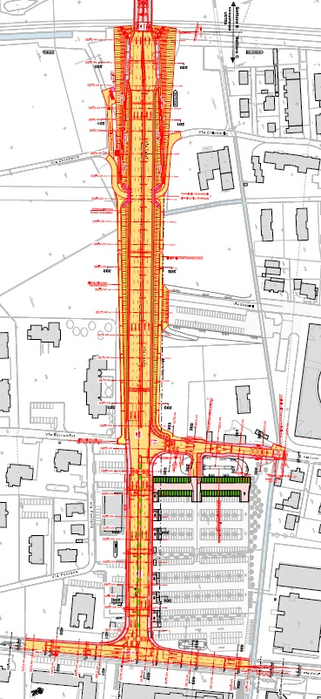

5.4 Settore dei collegamenti per il traffico lento
Si tratta in particolare delle due passerelle sul fiume Ticino, quella tra Monte Carasso e Bellinzona già realizzata e quella in corrispondenza dell’ex-ponte Torretta il cui progetto è descritto qui di seguito.
Il progetto nasce con il duplice intento quello di rispettare il più possibile le bellezze naturali del sito che ospiterà la nuova passerella e quello di dare nuova vita e funzionalità alle vestigia dell’antico ponte della Torretta che verrà perfettamente integrato nella nuova opera. Ciò avviene grazie all’adozione di una silhouette strutturale del nuovo attraversamento dal tratto leggero e sottile, caratterizzata da una forma sinusoidale ispirata alla geometria organica delle onde prodotte dalle forze che governano il naturale flusso del fiume. A questa scelta è associata la selezione di materiali quali l’acciaio COR-TEN, per l’impalcato del ponte, e il calcestruzzo, per le pile di supporto, capaci di entrare in armonia con il materiale granitico che forma le arcate del vecchio ponte ottocentesco e dell’antica Torretta medioevale, presenti sulla sponda sinistra e rispettivamente destra del fiume Ticino.
La lunghezza totale del nuovo manufatto compreso fra le spalle esistenti è di circa 172 m. La forma del manufatto è caratterizzata dalla presenza di un’importante campata di circa 72 m, posta a cavallo del fiume Ticino. Questo elemento è collegato alle arcate del vecchio ponte presenti sul fronte est, lato Bellinzona, per mezzo di un’unica campata di luce 18 m e all’antica Torretta medioevale presente sul fronte ovest, lato Carasso, per mezzo di due campate di luce rispettivamente pari a circa 54 m e 28 m. Tale struttura consente quindi lo scavalcamento dell’autostrada A2, del fiume Ticino e della golena.

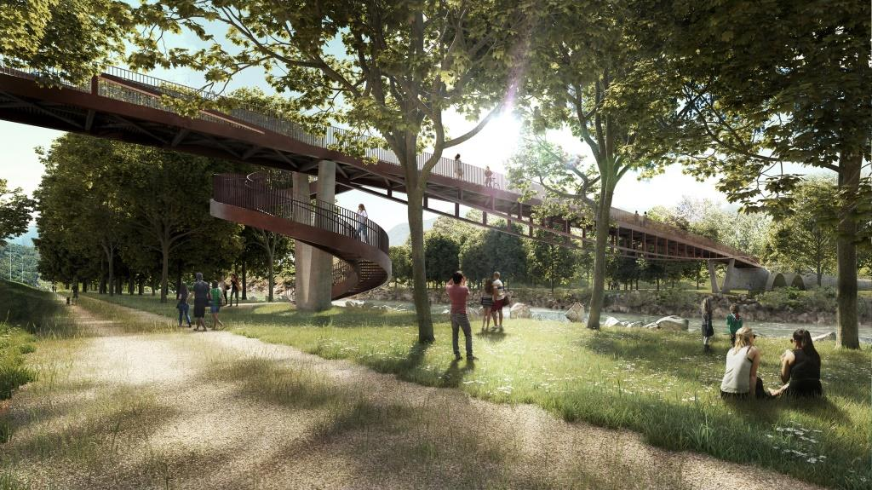

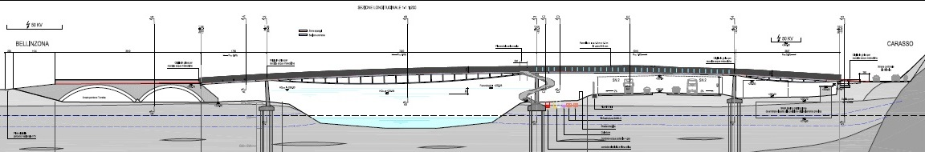

Lungo l’asse longitudinale dell’impalcato, la pendenza è in ogni punto non superiore al 6% e il collegamento alla pista d’argine presente sulla sponda destra del fiume Ticino è ottenuto mediante una scala a chiocciola.
Il piano di calpestio è ottenuto mediante l’utilizzo di una lamiera grecata, sulla quale è gettata una soletta in calcestruzzo armato, e presenta una larghezza utile di 3 m. Il parapetto dell’impalcato, anch’esso realizzato in acciaio COR-TEN, è formato da ferri piatti verticali di sezione 10 mm x 50 mm posti ad interasse di circa 12 cm, fra loro collegati in sommità per mezzo di un profilo orizzontale arrotondato all’interno del quale corre il sistema di illuminazione a LED della passerella.
Il progetto della passerella viene integrato in quello di pubblicazione che segue la procedura federale per l’ottenimento dell’autorizzazione a costruire, dopodiché sarà il Cantone a condurre la fase realizzativa (appalti + esecuzione).

Posteggio di attestamento via Tatti

6.1 Premessa
Nello studio commissionato nel 2001 dalla CRTB “Pianificazione regionale dei posteggi nel Bellinzonese-Principi operativi e misure di accompagnamento al Semisvincolo A2 di Bellinzona centro”, si stabilivano sei principi operativi per la gestione dei parcheggi a livello regionale per mitigare gli effetti ambientali del semisvincolo, parte integrante del progetto generale approvato dal Consiglio federale.
In grande sintesi il documento postulava una progressiva riduzione dei parcheggi per i pendolari nel centro e nelle vie cittadine a favore di una concentrazione di questi ultimi in prossimità del semisvincolo. I parcheggi di prossimità situati in città dovevano essere convertiti all’uso di breve durata, a favore degli utenti di commerci ed esercizi pubblici, visitatori occasionali o consegne. Inoltre si postulava una gestione più parsimoniosa e organizzata sul piano regionale dei posteggi.
Le valutazioni e le indicazioni di intervento si focalizzavano sui parcheggi di proprietà dell’Amministrazione cantonale (AC) e della Città di Bellinzona. Questi parcheggi, presenti in quantità tale da poter influire sul traffico, erano a suo tempo utilizzati indistintamente dai pendolari e dal pubblico. Per i parcheggi privati, sui quali non è possibile influire direttamente ma solo in sede di procedura edilizia e in presenza di una base legale, lo studio stabiliva degli obiettivi generali.
Nel 2016 i contenuti dello studio 2001 sono stati ripresi, rivalutati e aggiornati nel documento “Complemento al rapporto sul dimensionamento del parcheggio di via Tatti”, commissionato dal Dipartimento del territorio. Ciò ha permesso di mettere in luce come i principi operativi indicati nel 2001 siano stati in buona parte già attuati, ad esempio con l’eliminazione di oltre 280 posteggi (piazzale Scuola di commercio e altre misure) a disposizione dei pendolari dell’AC e la trasformazione di più di 130 posteggi potenzialmente utilizzabili da pendolari in posteggi di breve durata nel centro cittadino.

6.2 Dimensionamento
Le basi su cui poggiava questa misura sono molto cambiate dal momento della sua definizione nel 2001:
- si è promosso un notevole aumento dell’offerta di trasporto pubblico. Infatti dal 2004 il servizio TILO è stato progressivamente migliorato attraverso un’intensificazione delle frequenze, l’inserimento del nuovo materiale rotabile e il rinnovo di diverse stazioni, tra cui quella di Bellinzona e di Castione-Arbedo;
- dal dicembre 2014 è pure stata inaugurata la nuova rete di servizi urbani e regionali su gomma come pianificato con il PAB2;
- con la messa in esercizio della galleria di base del Monte Ceneri (2020) e la nuova fermata di Piazza Indipendenza (circa 2025) il sistema diventerà ancora più attrattivo. La pianificazione regionale attuale (PAB2 e PAB3) pone un chiaro accento sul rilancio della mobilità ciclabile a scopo utilitario nella regione;
- sul piano normativo, l’introduzione nel 2006 e la modifica del 2015 del Regolamento cantonale sui parcheggi privati, hanno reso più restrittivi i parametri per il calcolo del fabbisogno di posteggi allo scopo di contenere la domanda.

Alla luce di questi sviluppi e malgrado siano state attuate tutte le misure previste per disincentivare il posteggio dei pendolari nell’area centrale si impone un aggiornamento del dimensionamento del parcheggio di via Tatti, considerato un elemento della politica di mobilità regionale, che deve tener conto dell’accresciuta raggiungibilità a piedi, in bicicletta e con il trasporto pubblico di cui godono le destinazioni in oggetto rispetto allo scorso decennio, nonché della politica di mobilità aziendale intrapresa dal Consiglio di Stato.
Il rapporto del 2016 esamina il fabbisogno di posteggi alla luce di vari scenari di sviluppo plausibili del parco immobiliare dell’AC e dell’attuale situazione pianificatoria e normativa dei parcheggi pubblici della Città. Si distingue (ciò che non era il caso nel 2001) tra il fabbisogno legato ai lavoratori, ai veicoli di servizio e ai visitatori (secondo il Regolamento cantonale sui parcheggi privati art 51-62 RLst). Il fabbisogno per i lavoratori è calcolato in base al numero di persone impiegate nei diversi scenari che si presume necessitino effettivamente di un parcheggio per mancanza di alternative.
Il principio è che il parcheggio di via Tatti metta a disposizione unicamente la differenza tra i posti già disponibili nell’area centrale e l’effettivo fabbisogno.
L’applicazione di questo concetto determina una significativa riduzione della necessità di posteggi per i pendolari, mantenendone per contro invariata la disponibilità per visitatori e utenti occasionali diretti a Bellinzona.
Lo studio stabilisce così la necessità futura, secondo lo scenario più realistico di circa 490 posteggi in via Tatti, suddivisi approssimativamente in 105 stalli per utenti occasionali (posteggio a breve durata), 315 posti per dipendenti AC (abbonati) e
70 per veicoli di servizio.
La presente misura è quindi aggiornata limitando il numero massimo di posteggi futuri in via Tatti a circa 500 posti.
Dato che attualmente sul sedime esistono circa 470 posti auto, la misura può considerarsi di fatto attuata. Un adeguamento della superfice attuale è comunque necessario per permettere l’allargamento del campo stradale di via Tatti, che comporta lo spostamento di circa 30 posteggi, a cui vanno aggiunti circa 20 posteggi supplementari portando il totale a 490 posteggi. Rimane beninteso la possibilità futura di organizzare gli spazi in altro modo garantendo un simile numero di posteggi (autosilo o costruzione sotterranea), ciò che è tuttavia indipendente dalla realizzazione del Semisvincolo.
Che questo aggiornamento sia poi in favore di una riduzione dell’impatto ambientale risulta piuttosto evidente: invece di aumentare, con la costruzione di nuovi parcheggi nella zona di destinazione, l’attrattività del nuovo collegamento autostradale (e della rete viaria in generale, considerando che non tutti gli utenti del parcheggio proverrebbero dall’autostrada), si sceglie di limitare la possibilità di sosta per i pendolari a Bellinzona, a favore dell’accessibilità con mezzi di trasporto più sostenibili.
L’offerta complessiva di parcheggi considera in ogni caso che non tutti possono fare capo ad altri mezzi di trasporto, inoltre permette, grazie ai parcheggi di corta durata, di garantire la necessaria accessibilità ai commerci e agli esercizi pubblici.

VERIFICHE DI VIABILITÀ
Il nuovo semisvincolo di Bellinzona centro si propone come nuova porta di accesso per chi proviene da sud; ciò determina una redistribuzione dei flussi di traffico nell’area compresa tra gli svincoli autostradali di Bellinzona sud e nord.
Dalle verifiche effettuate risulta che i benefici del semisvincolo sono particolarmente evidenti per la zona a sud di Bellinzona, presso gli abitati di Camorino, Giubiasco e Sementina: lungo la strada che da Camorino conduce a Giubiasco e lungo via Al Ticino che collega le due sponde del fiume. Anche a nord si nota una discreta diminuzione di traffico sia sulla sponda destra (via Galbisio) che in zona Arbedo (via San Gottardo). Per contro il nuovo allacciamento autostradale, oltre che su via Tatti, determina un aumento del traffico su via Birreria e via Lepori.

Il dimensionamento dell’impianto stradale del semisvincolo risulta essere corretto sia in termini di numero di corsie, che di regime di funzionamento ai nodi e lunghezza delle preselezioni.
I tempi di collegamento tra Camorino e Bellinzona vengono dimezzati: durante gli orari di punta saranno sufficienti circa 9 minuti a fronte dei 20 attuali.
Le simulazioni della nuova rete stradale mostrano buoni livelli di servizio per i collegamenti lungo via Tatti (Monte Carasso, Semisvincolo, posteggio via Tatti e via Zorzi); la rotonda del semisvincolo presenta un ottimo funzionamento che porta ad escludere la formazione di colonne sulle rampe autostradali e garantisce un superamento dell’incrocio pressoché immediato.
Via Tatti presenta un buon funzionamento poiché, nonostante l’elevato flusso di traffico, gli incolonnamenti vengono smaltiti con il normale funzionamento della regolazione semaforica. Le colonne non sono tali da pregiudicare il funzionamento dello svincolo autostradale.

La regolazione semaforica si basa sull’attribuzione dei tempi di verde alle diverse corsie, siano esse di auto, bus, biciclette o pedoni. La programmazione dei semafori considera i seguenti elementi:
- attrattività degli attraversamenti per il traffico lento (pedoni e biciclette) grazie a brevi tempi di attesa, compatibilmente con il carico veicolare presente;
- coordinamento lungo l’asse principale che minimizzi i tempi di attesa (onda verde);
- priorità al trasporto pubblico tramite chiamate prioritarie e passaggio agevolato con livelli di servizio del trasporto pubblico elevati;
- collegamento degli impianti semaforici alla futura centrale del traffico del Bellinzonese.

7.1 Perimetri di studio
Si distinguono tre perimetri di studio:

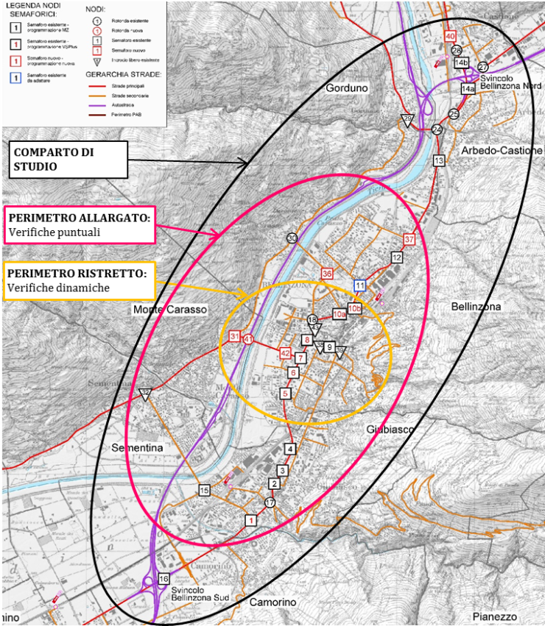 | - comparto di studio che comprende tutti gli svincoli autostradali di Bellinzona (sud, centro e nord) per le considerazioni relative ai volumi di traffico orari e giornalieri;  - perimetro allargato per la rete viaria influenzata dal nuovo semisvincolo anche se non direttamente connessa ad esso; al suo interno sono state eseguite verifiche puntuali dei nodi con riferimento ai dati di traffico delle ore di punta;  - perimetro ristretto per la rete viaria allacciata al nuovo semisvincolo di Bellinzona centro; al suo interno sono state eseguite sia verifiche puntuali che simulazioni dinamiche (con il software Vissim) con riferimento al traffico delle ore di punta.

7.1.1 Perimetro allargato – verifiche puntuali
Per il perimetro di studio allargato (da Giubiasco a Bellinzona) sono state svolte delle verifiche puntuali ai singoli nodi utilizzando il traffico delle ore di punta. Così facendo è stato possibile individuare il grado di carico, sicurezza e scorrevolezza delle intersezioni.
Provenendo dallo svincolo di Bellinzona sud e fino all’abitato di Giubiasco si riscontrano benefici significativi legati alla realizzazione del semisvincolo; gli incroci semaforici presentano un funzionamento piuttosto buono così come la rotonda di Piazza Grande a Giubiasco. Allo stato attuale (S0) e per lo scenario 2040 senza semisvincolo (S1) il sovraccarico dell’incrocio tra via Monteceneri e via al Ticino e della rotonda Piazza Grande a Giubiasco creano importanti disagi al traffico.
Lungo l’asse di via al Ticino, grazie alla diminuzione di traffico dello scenario 2040 con semisvincolo (S2) si prevede un importante miglioramento delle condizioni viabilistiche: viene garantito un buon livello di funzionamento per tutti i nodi. Diversamente nello scenario attuale (S0) e 2040 senza semisvincolo (S1), soprattutto durante le ore di punta della sera, il livello di servizio dei nodi è totalmente insufficiente.
Nella zona di Bellinzona centro, per lo scenario con semisvincolo (S2) sono da prevedere miglioramenti su via Zorzi a sud di via Tatti e su tutta via Tatti, grazie all’aumentata capacità della tratta stradale (due corsie per senso di marcia). La viabilità della tratta centrale (via Zorzi a nord di via Tatti – via Motta e viale Portone) è poco influenzata dal semisvincolo, infatti i risultati degli scenari futuri con e senza semisvincolo si equivalgono; la tratta presenta già oggi una capacità limitata e con gli interventi previsti dal PAB (misura TIM 3.1) sono previsti dei miglioramenti; tuttavia l’incremento di traffico atteso per l’orizzonte temporale 2040 mitigherà verosimilmente i benefici raggiunti.
A nord di Bellinzona con il semisvincolo (S2) il funzionamento dei nodi del comparto è in generale buono.
Vi è per conto da attendersi un carico importante al nodo via Lepori / via Mirasole a causa del previsto aumento di traffico sull'asse di via Lepori nelle ore di punta.

7.1.2 Perimetro ristretto – microsimulazioni dinamiche
Le analisi di funzionalità viaria con il programma di microsimulazione hanno riguardato il perimetro ristretto, che comprende l’intero asse di via Tatti e quello di via Zorzi – viale Portone (da via Raggi a via Pellandini). In questo perimetro la rete viaria è stata ricostruita virtualmente ed è stata simulata la viabilità durante le ore di punta del mattino (7:00 – 8:00) e della sera (17:00 – 18:00).

- Scenario futuro 2040 senza semisvincolo (S1)
Per lo scenario futuro (2040) senza semisvincolo (S1) si prospetta un generale peggioramento delle condizioni viarie lungo l’asse via Zorzi – via Motta – viale Portone. Indipendentemente che si tratti di mattino o sera, i nodi più problematici risultano essere:
- la rotonda del Portone per chi proviene da via Mirasole (nord) o viale Portone (est);
- l’incrocio tra via Zorzi, via Motta e viale Franscini, per chi proviene da via Franscini;
- l’incrocio tra via Zorzi e via Rodari, per chi proviene da via Rodari e per le svolte a sinistra dalla principale.

- Scenario futuro 2040 con semisvincolo (S2)
Per lo scenario futuro (2040) con semisvincolo (S2) si prospetta un miglioramento delle condizioni viarie lungo la via Zorzi, a sud di via Tatti e su via Guisan, a nord di via Pellandini.
Lungo via Tatti, nonostante l’aumento di traffico, le condizioni di traffico sono buone, questo grazie al raddoppio della capacità della tratta, che diventa a due corsie per senso di marcia più una preselezione molto lunga per l’entrata al posteggio e per l’accesso del bus a Via Luini.
Per quel che concerne l’impianto semisvincolo: sulle rampe autostradali non si rilevano colonne e i tempi di attesa per superare la rotonda sono ottimi. Il sistema semisvincolo (asse rotonda semisvincolo – incrocio di via Tatti / via Zorzi) risulta adeguatamente dimensionato per smaltire con un buon livello di servizio il volume di traffico che lo attraversa (anche nelle ore di punta del mattino e della sera).
Sulla cantonale a nord di via Tatti (via Zorzi, via Motta, viale Portone) la situazione è in linea con quanto prospettato per lo scenario senza semisvincolo: rallentamenti lungo viale Portone, via Mirasole e viale Franscini.

7.2 Confronto scenari con/senza semisvincolo
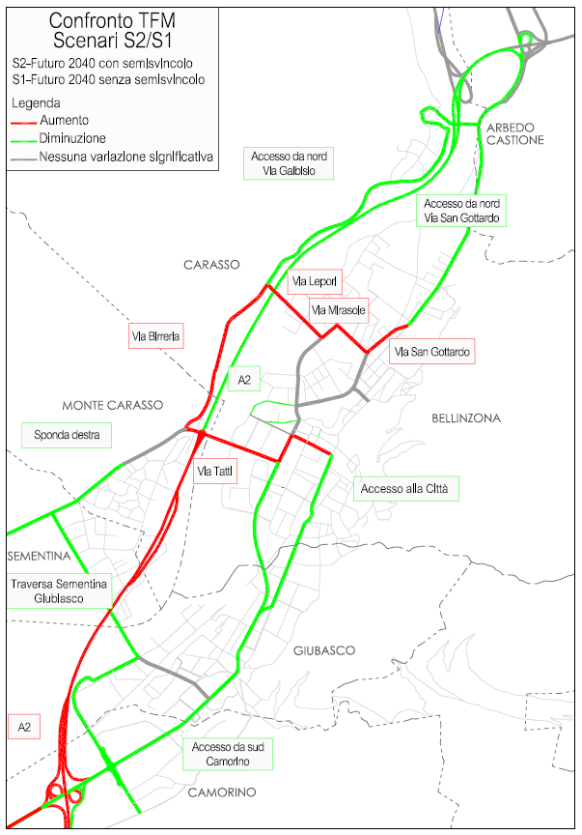
Confronto S2-S1, aumento-diminuzione del traffico (TFM = Traffico feriale medio)

Nel confronto tra gli scenari futuri (2040) con e senza semisvincolo (S2 e S1) il volume di traffico è sostanzialmente invariato ma meglio distribuito. Si nota una generale diminuzione di traffico lungo le tratte principali delle strade cantonali di sponda destra e sinistra che collegano gli svincoli di Bellinzona nord (Gorduno e Arbedo – Castione) e Bellinzona sud (Camorino, Giubiasco e Sementina) con il centro cittadino e lungo la traversa tra Sementina e Giubiasco. Gli aumenti si registrano sulla A2 tra Bellinzona sud e Bellinzona centro, sulla via Tatti, sulla strada di sponda destra a nord di via Tatti (via Birreria) e sulla traversa tra sponda destra e sinistra (via Lepori e via Mirasole).

7.3 Tempi di percorrenza
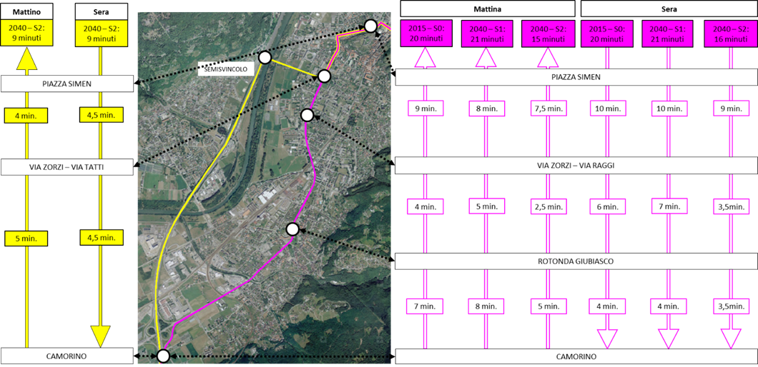

Attualmente per raggiungere Bellinzona da sud il percorso più diretto è quello della strada cantonale di sponda sinistra che passa da Camorino e Giubiasco. Con il previsto allacciamento autostradale la via più diretta sarà quella di percorrere l’autostrada fino alla via Tatti e poi proseguire sulla strada cantonale in direzione di Bellinzona.
I tempi di percorrenza attuali per raggiungere il centro di Bellinzona durante le ore di punta del mattino (dallo svincolo di Camorino) sono di 20 minuti circa. Con il nuovo percorso attraverso autostrada e via Tatti sarà possibile raggiungere il centro cittadino in 9 minuti, in alternativa chi vorrà utilizzare la cantonale che passa da Giubiasco impiegherà circa 15 minuti.
Per le ore di punta della sera i maggiori disagi si registrano in direzione sud (da Bellinzona città a Camorino); attualmente la tratta è percorribile in un tempo di circa 20 minuti. In futuro passando da via Tatti e dal semisvincolo la stessa distanza sarà percorribile in 9 minuti mentre utilizzando la cantonale (via Giubiasco) si impiegheranno circa 16 minuti.

COSTI E FINANZIAMENTO

8.1 Preventivo dei costi
Il costo complessivo delle opere, in base al progetto definitivo novembre 2016, ammonta a CHF 65.00 mio (± 10%, IVA inclusa) così suddivisi:

Descrizione | CHF mio
- Opere stradali
- Settore della rete stradale cantonale in sponda destra del fiume Ticino | 7.60
- Settore della rete autostradale | 30.40
- Settore della rete stradale cantonale/comunale in sponda sinistra del fiume Ticino | 17.15
- Settore dei collegamenti per il traffico lento
- Passerella Bellinzona-Monte Carasso | 4.93
- Passerella ex-ponte Torretta | 4.92

Il costo preventivato nel progetto generale del 14 dicembre 2001, approvato dal Consiglio Federale il 15 dicembre 2006, era di CHF 45.00 mio (base dei prezzi ottobre 2000).
Nel Messaggio n. 6146 del 25 novembre 2008, tale costo veniva aggiornato a
CHF 57.00 mio (base dei prezzi ottobre 2007).

Per l’attualizzazione dei costi (ottobre 2000 => ottobre 2016) si considerano i seguenti indici di rincaro:
- per le opere del genio civile l’indice svizzero dei prezzi delle costruzioni pubblicato dall’Ufficio federale di statistica per la regione Ticino pari al 37%;
- per le opere di carpenteria metallica il rincaro calcolato secondo gli indici del KBOB/ASM/ASTAG che ammonta al 17.90%;
- per gli espropri si ammette un rincaro pari al 60.47% (circa 3% annuo composto);
- adeguamento dell’IVA.

Ne consegue che il costo complessivo attualizzato alla fine del 2016 del progetto generale (≅ progetto di massima SIA ± 20%) a circa CHF 61.00 mio.
Si può quindi concludere che i costi di CHF 65.00 mio risultanti dall’attuale progetto definitivo rientrano nel margine di precisione stimati a suo tempo dal progetto generale, in considerazione dei rincari intervenuti sull’arco di oltre 15 anni.

8.2 Finanziamento
Secondo la decisione del Consiglio Federale del 15 dicembre 2006, la Confederazione parteciperà nella misura del 25% ai costi di realizzazione delle opere.
Il finanziamento del rimanente 75% è suddiviso tra Cantone (75%) e Comuni membri della CRTB (25%) in base alla chiave di riparto vigente per le opere di carattere regionale definite nel PTB/PAB.

Come già riportato al capitolo 3, al fine di semplificare la fatturazione in corso d’opera, Cantone e Confederazione provvederanno a pagare provvisoriamente al 100% la quota parte delle opere di rispettiva competenza; sull’importo di preventivo di CHF 65.00 mio gli investimenti lordi che verranno sostenuti inizialmente dal Cantone Ticino corrispondono a circa CHF 34.5 mio (54% dell’investimento complessivo), mentre quelli sostenuti dalla Confederazione saranno pari a circa CHF 30.5 mio (46% dell’investimento complessivo).
A consuntivo vi sarà il conguaglio in base alla percentuale definita dal Consiglio Federale (Cantone/Comuni 75% = CHF 48.75 mio; Confederazione 25% = CHF 16.25 mio).
Ritenuto che sulla quota non coperta dalla Confederazione, secondo gli accordi presi a suo tempo, l’importo a carico dei Comuni CRTB è del 25% (= CHF 12.19 mio), ne consegue che l’onere netto totale a carico del Cantone ammonta a 65.00 - 16.25 - 12.19 = CHF 36.56 mio.

RICHIESTA DI CREDITO
Il costo complessivo di CHF 65.00 mio include anche le opere già eseguite e pagate al 31 dicembre 2016, per un totale di CHF 7'619'605.35, che sono le seguenti:
- la passerella ciclopedonale Bellinzona – Monte Carasso, costo a consuntivo di
CHF 4'933’672.55 coperti dal DL del 16 febbraio 2009 che fa capo al Messaggio n. 6146 del 25 novembre 2008, WBS 613;
- la corsia bus via Zorzi, costo a consuntivo di CHF 857'291.10, coperti dal DL
dell’8 maggio 2013, relativo al messaggio n. 6750 del 19 febbraio 2013,
WBS 634;
- la progettazione del semisvincolo sino al Pdef, costo a consuntivo di
CHF 1'534'225.95, coperti dai DL del 13 dicembre 1999 e del 14 febbraio 2012,
WBS 611+612;
- la progettazione della passerella Torretta (concorso e Pmax), costo a consuntivo CHF 294'415.75 oggetto del DL del 14 febbraio 2012, WBS 613.

La richiesta di credito necessaria a coprire l’onere finanziario a carico del Cantone è quindi di (65.00 x 75%) – 7.62 = CHF 41.13 mio.
L’onere netto rimanente a carico del Cantone è di 41.13 - 12.19 = CHF 28.94 mio.

Il bilancio finanziario può essere riassunto nella tabella seguente:

 |  | Importi in CHF mio
 | Costo complessivo delle opere nel perimetro del semisvincolo | 65.000
 |  | A carico CH | A carico TI
a | Opere di competenza Confederazione (CH) (= 100% della spesa) | 30.500
b | Opere di competenza Cantone (TI) (= 100% della spesa) |  | 34.500
c | Sussidio della Confederazione su spesa TI (= 25% di b) | 8.625 | -8.625
d | Quota a carico del Cantone su spesa CH (= 75% di a) | -22.875 | 22.875
f | Conguaglio tra Cantone a Confederazione (= c + d) | -14.250 | 14.250
e | Bilancio (per CH = a + f ; per TI = b + f) | 16.250 | 48.750
g | Spese sostenute finora da TI (deduzione) |  | -7.620
h | Credito lordo TI (autorizzazione alla spesa) (= e + g) |  | 41.130
i | Quota a carico dei Comuni (= 25% di e) |  | -12.190
l | Credito netto TI (= h + i) |  | 28.940
Importi nella tabella in mio CHF ( + = spesa; - = entrata o spesa maturata)

PROGRAMMA DI REALIZZAZIONE
Considerando un’approvazione della presente richiesta di credito ancora nel corso del 2017, i termini prevedibili sono i seguenti:
- Procedura di pubblicazione progetto da parte di USTRA 2018
- Approvazione DATEC 2019
- Appalti 2019/2020
- Esecuzione lavori 2021/2023

RELAZIONE CON IL PIANO DIRETTORE, LE LINEE DIRETTIVE E IL PIANO FINANZIARIO

11.1 Relazione con le Linee direttive
La concretizzazione del PTB è in sintonia con gli obiettivi fissati nelle Linee direttive per il periodo 2015-2019, con quanto definito al capitolo 2.4 “Sviluppo territoriale, mobilità, ambiente ed energia” e alla scheda programmatica n. 35 “Territorio: mobilità efficiente all’apertura di Alptransit – Obiettivo: modernizzare e integrare le reti di trasporto”. La concretizzazione dei Piani regionali dei trasporti, oggi sostituiti dai Programmi di agglomerato, è da intendersi inclusa negli obiettivi generali.

11.2 Relazione con il Piano finanziario
Le spese sono previste a PF 2016-2019 e 2020-2023 del settore 62 Strade cantonali, alla posizione 622 04 01 01 e collegate all’elemento WBS 781 59 0612.
Le entrate da parte dei Comuni della CRTB sono previste alla posizione
622 04 01 20 e collegate all’elemento WBS 781 68 1105.
La quota dei Comuni CRTB per quanto di cui al credito in oggetto dovrà essere inserita nell’aggiornamento dell’accordo tra Cantone e CRTB, essendo nel frattempo esaurito l’accordo precedente (sancito con RG n. 612 dell’11 febbraio 2003) e che ha visto una partecipazione globale del 25% su tutte le opere del PTB pari a CHF 11.4 mio, versata in rate annuali di CHF 1.90 mio (esaurita in quanto la spesa computabile maturata del PTB ha superato gli 11.4 / 0.25 = CHF 45.6 mio, ad oggi la medesima si attesta a circa CHF 60 mio).
Il nuovo accordo dovrà prevedere i contributi dei Comuni della CRTB sulla conclusione delle altre opere del PTB (in particolare il nodo di interscambio TILO a Castione) e sul semisvincolo oggetto del presente messaggio. L’ulteriore impegno totale dei Comuni sarà dell’ordine di circa CHF 13.4 mio, di cui CHF 12.19 mio per il semisvincolo; rate e termini di versamento saranno fissati nell’aggiornamento della RG.
Per quanto attiene alle entrate della Confederazione, ritenuto che ogni committente provvede al pagamento di quanto gli compete ai sensi della ripartizione delle opere, si procederà ai relativi conguagli. Come si evince dalla tabella riassuntiva alla pagina precedente, il Cantone dovrà quindi versare alla Confederazione un conguaglio pari a CHF 14.25 mio; questo versamento avverrà in rate, a dipendenza dell’avanzamento dei lavori, presumibilmente tre tranches che saranno concordate con l’Ufficio federale delle strade.
La realizzazione proposta non ha conseguenze particolari sui conti di gestione corrente dello Stato né sul personale interessato.
Lo stanziamento del credito proposto con l’allegato decreto legislativo richiede l’approvazione da parte della maggioranza assoluta dei membri del Gran Consiglio
(cfr. art. 5 cpv. 3 Legge sulla gestione e sul controllo finanziario dello Stato del
20 gennaio 1986).

CONCLUSIONI
La mobilità del futuro nel Bellinzonese ha nel semisvincolo un elemento fondamentale, dato acquisito del Piano direttore (PD) e dei Programmi di agglomerato di seconda e terza generazione (PAB2 e PAB3) in corso di realizzazione.
È quindi importante che quest’opera sia realizzata in parallelo ad altri importanti progetti di mobilità, tra cui spicca il nuovo nodo intermodale di Bellinzona, in modo che la mobilità integrata che permette a tutti i vettori di trasporto di trovare il loro giusto spazio possa diventare realtà.
Il semisvincolo permette di sgravare in modo sensibile il traffico dell’agglomerato a sud di Bellinzona, dimezzando nel contempo i tempi di percorrenza di accesso alla Città.
Trasporto pubblico e mobilità lenta potranno quindi essere valorizzati grazie alle migliorate condizioni di sicurezza, nonché all’implementazione della politica selettiva dei posteggi nel centro cittadino.

Nell’invitarvi cortesemente ad approvare il disegno di Decreto legislativo allegato vi porgiamo, signor Presidente, signore e signori deputati, l’espressione della nostra massima stima.

Per il Consiglio di Stato:
Il Presidente, Manuele Bertoli
Il Cancelliere, Arnoldo Coduri

Disegno di

DECRETO LEGISLATIVO
concernente lo stanziamento di un credito netto di 28'940'000 franchi e autorizzazione alla spesa di 41'130'000 franchi per la realizzazione delle opere relative al semisvincolo A2 a Bellinzona, nell’ambito del Piano regionale dei trasporti del Bellinzonese (PTB)

Il Gran Consiglio
della Repubblica e Cantone Ticino

visto il messaggio 20 giugno 2017 n. 7330 del Consiglio di Stato,

d e c r e t a:

Articolo 1
È concesso un credito netto di 28'940'000 franchi ed è autorizzata la spesa di 41'130'000 franchi per la realizzazione delle opere relative al semisvincolo A2 a Bellinzona, nell’ambito del Piano regionale dei trasporti del Bellinzonese (PTB).

Articolo 2

Il credito sarà iscritto al conto investimenti del Dipartimento del territorio, Divisione delle costruzioni.

Articolo 3

I contributi e le entrate saranno accreditati alle corrispettive voci d’entrata per investimenti.

Articolo 4
Decorsi i termini per l’esercizio del diritto di referendum, il presente decreto legislativo è pubblicato nel Bollettino ufficiale delle leggi ed entra immediatamente in vigore.

